游戏观察记录：井底的月亮

常州市雕庄中心幼儿园采菱园 大二班顾婷嫣

**事件描述：**表演游戏《猴子捞月亮》开始了，大家都倒挂在井边“捞月亮”，小灿突然说：老师，这个积木做的月亮不是月亮的“倒影”，它可以被我捞起来的。其他孩子听了纷纷议论起来：“对的，月亮的倒影是捞不到的”、“ 手伸进水里倒影就破了”、“怎么做一个会捞破的月亮”？

**观察分析：**户外表演游戏蕴含着诸多方面的教育价值。在户外表演游戏中，幼儿不仅可以发展各种动作和运动技能，还可以体验与同伴合作的愉悦，从中得到全面发展。从小朋友们接触户外表演游戏以来，总是不断的给我惊喜：大型滑梯可以玩《汪汪队》；轮胎山可以当“猴山”；两个甚至多个折叠木梯用木板连接在一起就可以变成跨海大桥；从最高的折叠木梯向下跳，就完成了跳水运动。在游戏中孩子们变得越来越勇敢，也越来越大胆，总是能创造出更多的玩法。然而即使如此，以往的表演游戏常常以教师为中心，由教师制定规则，提供指定的材料、场地，致使幼儿的自主性在游戏中并没有得到充分的发挥。幼儿有自己的特点和需要，教师必须要树立正确的指导观念，学会放手，充分认识到幼儿在游戏中的主体地位，让幼儿成为自主性发展的小主人。教师要做好一个观察者、参与者、支持者和引导者，为幼儿的发展提供无限的可能。

所以这次的表演游戏中，老师并没有直接提供材料，而是放手让孩子思考游戏中出现的问题，让孩子发现游戏材料跟故事中的现象不符，并且大胆提出疑问，使孩子在游戏中保持极大的好奇心、保证游戏的趣味性、提升孩子发现问题解决问题的能力。

**措施推进：**老师及时抓住这一契机，鼓励孩子们：“你们的想法真好，让我们一起来想一想，找一找，怎么样才能拥有跟故事里一样的月亮倒影呢？”在游戏中教师能够放开手，管住嘴。孩子们听老师这么一说就更加来劲了，他们有的思考着、有的开始找材料、有的则说回家跟爸爸妈妈一起想想办法。果然两天后，孩子们陆陆续续地拿出了他们的方案：有的回家查了资料，拿手电筒照射到水桶里，就有了一个月亮的倒影；有的用纸板画了一个月亮的形状放在水桶上面，水桶里也有了一个月亮的倒影；还有的拿一个行似月亮的物品悬挂在“水井”上，同样拥有了一个月亮的倒影。

在此次游戏活动中，让孩子做游戏的主体，充分的体现了游戏的自主性，同时锻炼了幼儿团结协作，解决问题的能力，体现了户外表演游戏的趣味性、探索性。在材料的投放上丰富有层次，可供幼儿去发掘自己的潜力。孩子在游戏中，真正意义的提现了只有玩在学中，学在玩中。为游戏而学，孩子的智力，身体协调能力，对情感的体验能力才能得到全面发展。

每一次游戏活动的展开，对于孩子们是一次成长，对于教师来说也是宝贵经验的积累，只有细心的观察孩子们，才会发现不同孩子的个体差异，从而因材施教，促进幼儿的全面发展。

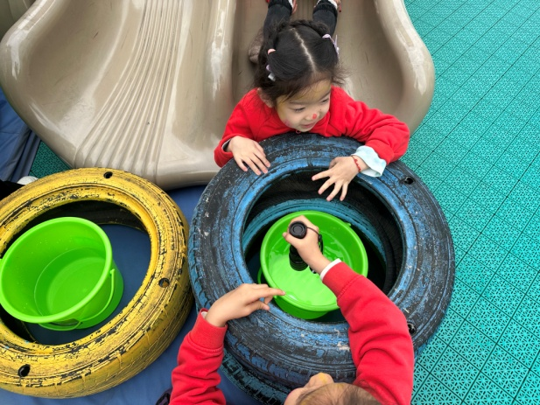 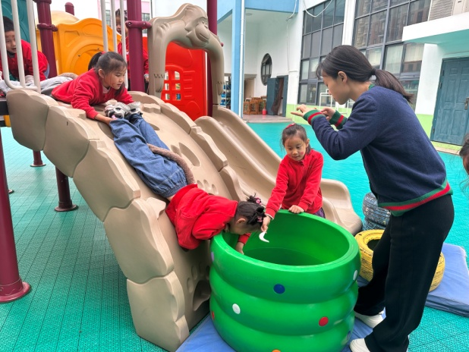

手电筒照射的倒影 纸板画月亮的造型

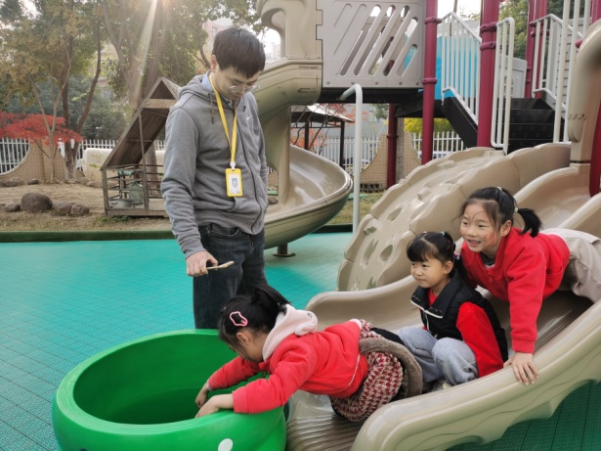 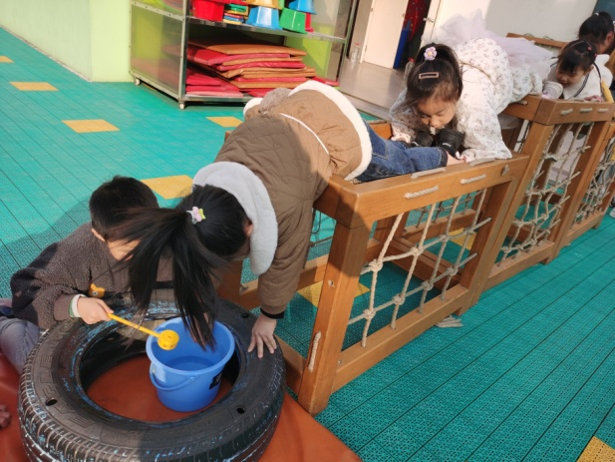

手机照射的月亮倒影 积木搭建的月亮倒影